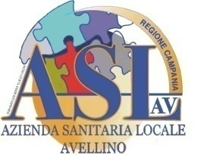 | REGIONE CAMPANIA  AZIENDA SANITARIA LOCALE AVELLINO  www.aslavellino.it

PROCEDURA COMPARATIVA PER L’AFFIDAMENTO IN URGENZA MEDIANTE CONVENZIONE, ALLE ORGANIZZAZIONI DI VOLONTARIATO APPARTENENTI ALLE RETI ASSOCIATIVE DI II LIVELLO, DELLE ATTIVITA' DI SUPPORTO AMMINISTRATIVO NELL'AMBITO DEI PUNTI VACCINALI COVID 19 DISLOCATI SUL TERRITORIO DELL’ASL AVELLINO.

AVVISO

Si comunica che la procedura in oggetto non avrà seguito in quanto l’unica istanza presentata nel termine previsto è risultata non conforme a quanto stabilito dall’Avviso di procedura comparativa, come da relativo verbale del 23.2.2021 della Commissione diValutazione.

